Зонова Анна, ИУ5-21М

Grafana – это популярный инструмент визуализации данных и мониторинга с открытым исходным кодом. Он предоставляет возможности для создания графиков, диаграмм, панелей мониторинга и отчетов на основе различных источников данных.

Метрики говорят вам, сколько чего-то существует, например, сколько памяти доступно в компьютерной системе или сколько сантиметров имеет длина рабочего стола. В случае Grafana метрики наиболее полезны, когда они записываются неоднократно с течением времени. Это позволяет нам сравнивать, например, как запуск программы влияет на доступность системных ресурсов. Пример визуального отображения приведён на рис.1:

*Рисунок 1. Метрики в Grafana*

Подобные метрики хранятся в базе данных временных рядов (TSDB), такой как Prometheus, путем записи метрики и сопоставления этой записи с отметкой времени. Каждая TSDB использует немного другую модель данных, но все они объединяют эти два аспекта, и Grafana Cloud может принимать разные форматы метрик для визуализации.

Метаграфовая база данных, так же как и база данных временных рядов, может хранить и обрабатывать большие объемы данных, обладает возможностью анализа и прогнозирования трендов, а также предоставляет гибкость в структурировании информации и создании отчетов. Можно сделать вывод - с учётом того, что Grafana работает в комбинации с базой данной временных рядов, она может также подойти для метаграфовой базы данных.

Grafana поддерживает широкий спектр источников данных, что делает его удобным для интеграции с различными системами и базами данных.

Grafana Cloud использует ту же платформу Grafana с открытым исходным кодом, которая развернута тысячами DevOps и SRE, но управляется и оптимизируется сопровождающими и участниками Grafana, поэтому не придется беспокоиться о простоях, обновлениях и высокой доступности платформы визуализации метрик.

Grafana имеет встроенную поддержку многих источников данных. Если вам нужны другие источники данных, вы также можете установить один из множества плагинов источников данных. Если нужного вам плагина не существует, вы можете разработать собственный плагин.

Каждый источник данных поставляется с редактором запросов, который формулирует пользовательские запросы в соответствии со структурой источника. После добавления и настройки источника данных его можно использовать в качестве входных данных для многих операций, в том числе запрос данных с помощью Explore, визуализация его в панелях, создание правила для оповещений.

Гистограмма — это графическое представление распределения числовых данных. Он группирует значения в сегменты (иногда называемые контейнерами), а затем подсчитывает, сколько значений попадает в каждый сегмент.

Вместо отображения фактических значений гистограммы отображают сегменты. Каждая полоса представляет сегмент, а высота столбца представляет частоту (например, количество) значений, попавших в интервал этого сегмента.

*Рисунок 2. Пример гистограммы в Grafana*

Тепловая карта похожа на гистограмму, но с течением времени, где каждый временной срез представляет свою собственную гистограмму. Вместо использования высоты столбца в качестве представления частоты он использует ячейки и окрашивает ячейки пропорционально количеству значений в сегменте.

В этом примере вы можете наглядно увидеть, какие значения встречаются чаще и как они меняются с течением времени.

*Рисунок 3. Пример тепловой диаграммы в Grafana*

Datagrids предлагает вам возможность создавать, редактировать и настраивать данные в Grafana. Таким образом, эта панель может выступать в качестве источника данных для других панелей внутри информационной панели.

*Рисунок 4. Сетка данных в Grafana*

С его помощью вы можете манипулировать данными, запрашиваемыми из любого источника данных, можете начать с чистого листа или извлекать данные из перетаскиваемого файла. Затем вы можете использовать панель как простую табличную визуализацию или изменить данные (и даже полностью удалить их), чтобы создать чистый лист.

Таким образом, у Grafana есть множество преимуществ, благодаря которым она является одним из возможных вариантов для интеграции с метаграфовыми источниками данных.

Интуитивно понятный интерфейс Grafana делает процесс создания отчетов и дашбордов удобным и эффективным для пользователей.

Благодаря своему статусу открытого исходного кода, Grafana имеет активное сообщество разработчиков и обширную базу знаний, что обеспечивает надежную поддержку и постоянное развитие инструмента.

Благодаря открытому API, Grafana предоставляет возможности для расширения функциональности и интеграции с различными инструментами и источниками данных. Grafana обеспечивает возможности контроля доступа и безопасности данных, что важно при работе с чувствительными метаграфовыми данными. Grafana предоставляет гибкие опции экспорта данных и отчетов, что делает его удобным для интеграции с генераторами отчетов. Она предоставляет расширенные возможности аналитики и визуализации данных, что делает его привлекательным выбором для интеграции с метаграфовыми источниками данных. Также она легко устанавливается и настраивается, что делает его доступным для широкого круга пользователей.

Grafana поддерживает создание различных типов отчетов, включая динамические и интерактивные отчеты, что делает его удобным для работы с метаграфовыми данными.

*Рисунок 5. Пример визуализирующего динамического отчета с использованием переменных в Grafana*

Grafana предоставляет возможности для адаптации интерфейса и отчетов в соответствии с потребностями конкретного бизнеса или проекта.

## 2.3 Metabase

«Metabase – автоматизируем вашу отчётность» - таков девиз этого продукта.

Metabase - это open-source платформа бизнес-аналитики (BI), которая предоставляет возможности визуализации данных, создания отчетов, а также выполнения анализа данных. Она позволяет пользователям легко и быстро создавать интерактивные дашборды, делиться отчетами с коллегами и использовать различные источники данных для анализа. Также Metabase обладает гибкой настройкой и поддерживает множество различных баз данных. Благодаря тому, что она является open-source, пользователи могут свободно использовать и модифицировать её в соответствии с их потребностями.

У Metabase есть несколько отличительных преимуществ, а именно низкий барьер входа; интуитивно понятный и хорошо продуманный пользовательский интерфейс, который не ограничивает мощность функционала; информативность диаграмм и дашбордов, а также простая система запросов, позволяющая обращаться к базе данных посредством SQL, либо через пользовательский интерфейс.

Metabase хорошо подходит для интеграции генераторов отчетов с метаграфовыми источниками данных по нескольким причинам:

1. Metabase обладает гибкими возможностями настройки запросов к данным, что позволяет интегрировать метаграфовые источники данных и создавать отчеты на основе метаданных.

2. Metabase позволяет создавать интерактивные дашборды и отчеты, включая визуализацию графов и метаграфов, что облегчает понимание структуры и взаимосвязей между данными.

3. Metabase поддерживает множество различных источников данных, что позволяет интегрировать метаграфовые источники данных вместе с другими источниками данных для создания комплексных отчетов.

4. Благодаря тому, что Metabase является open-source платформой, пользователи могут модифицировать и расширять её функциональность, включая интеграцию с метаграфовыми источниками данных по своим потребностям. Именно поэтим причинам Metabase может быть хорошим выбором для интеграции генераторов отчетов с метаграфовыми источниками данных.

У Metabase присутствует множество вариантов для визуализации данных в графическом и табличном виде. Примеры отображены на рисунках 6 - 9:

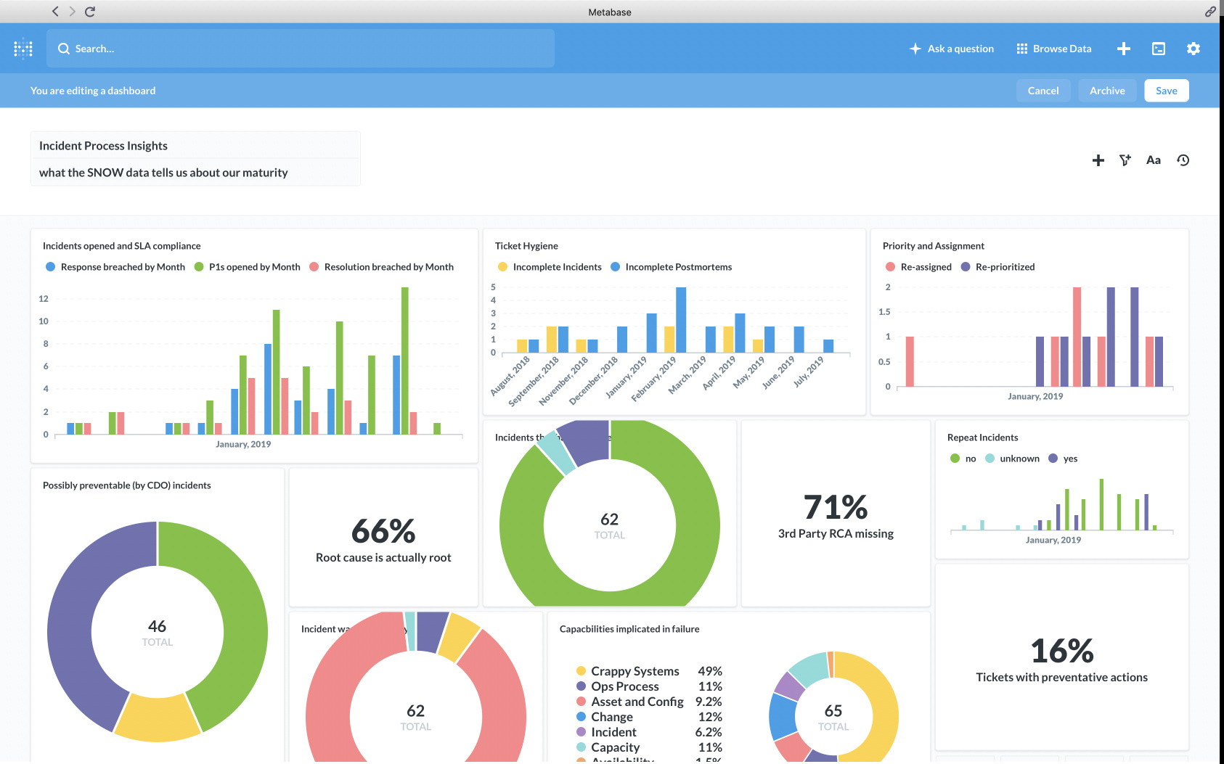

*Рисунок 6. Варианты визуализации в Metabase*

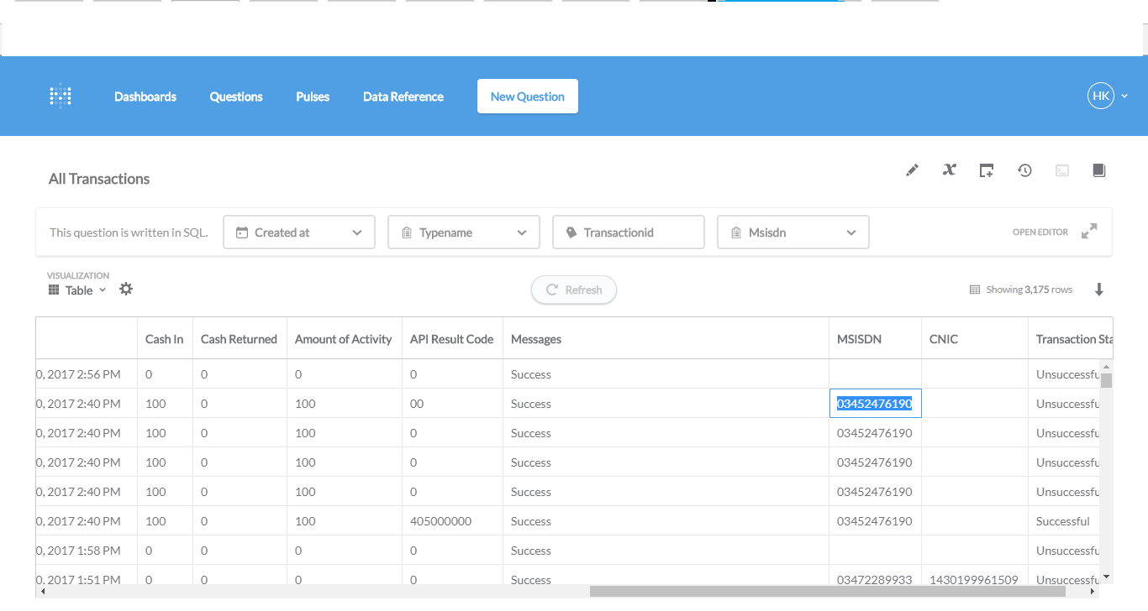

*Рисунок 7. Варианты визуализации в Metabase*

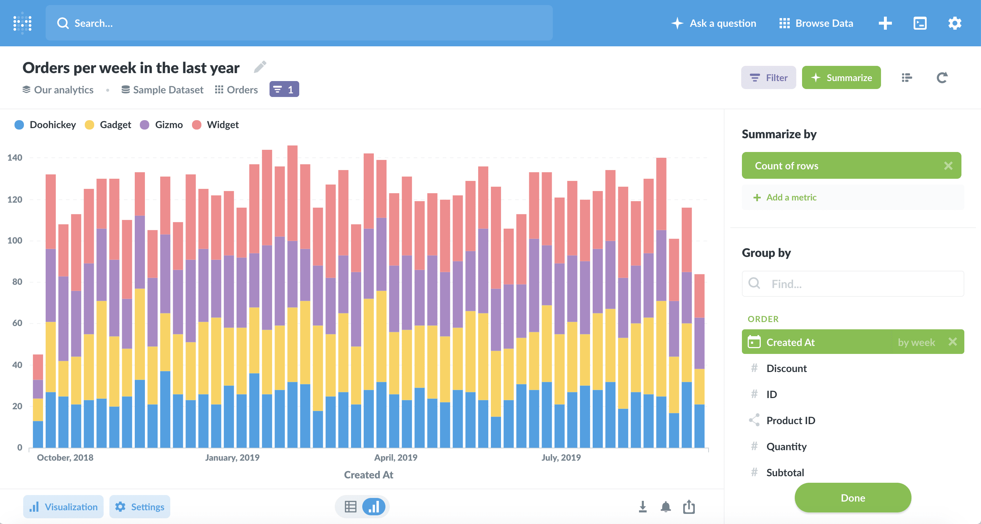

*Рисунок 8. Варианты визуализации в Metabase*

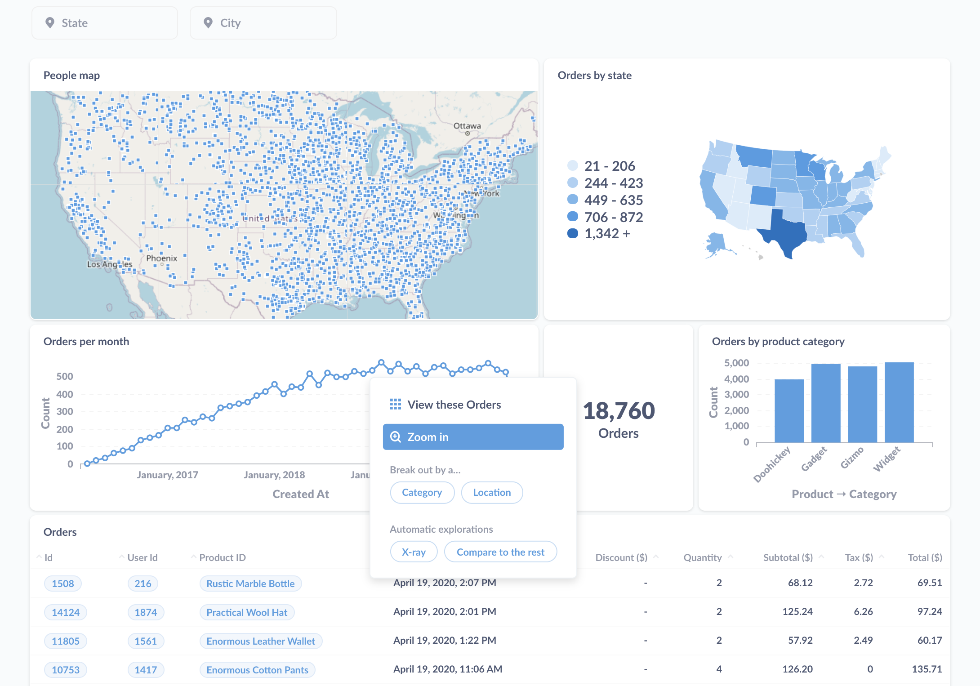

*Рисунок 9. Варианты визуализации Metabase*

Как видим функционал Metabase достаточно многообразен, а простота пользовательского интерфейса, в свою очередь, никак не ограничивает богатую палитру инструментов по обработке и визуализации данных.

## 2.4 Apache Superset

Apache Superset — открытое программное обеспечение для исследования и визуализации данных, ориентированное на большие данные. Разработан сотрудником Airbnb Максимом Бошменом, который также является одним из создателей Apache Airflow. Вошёл в программу Apache Incubator в 2017 году.

Superset не поставляется в комплекте с возможностью подключения к базам данных. Основным шагом при подключении Superset к базе данных является **установка подходящих драйверов базы данных** в вашей среде.

Расширенный интерфейс cli позволяет импортировать и экспортировать источники данных из YAML и в него. Источники данных включают базы данных.

Сам по себе Superset не имеет уровня хранения для хранения ваших данных, а вместо этого соединяется с существующей базой данных или хранилищем данных, поддерживающей SQL.

Характеристики установки Superset зависят от количества пользователей и их активности, а не от размера ваших данных. Администраторы Superset в сообществе сообщили, что 8 ГБ ОЗУ и 2 виртуальных ЦП достаточны для запуска экземпляра среднего размера. Для разработки Superset, например компиляции кода или создания образов, вам может потребоваться больше мощности.

Необходимо контролировать использование ресурсов и увеличение или уменьшение их по мере необходимости. Использование Superset имеет тенденцию производить всплески, например, если все участники собрания одновременно загружают одну и ту же панель мониторинга.

Метаданные приложения Superset не требуют для хранения очень большой базы данных, хотя файл журнала со временем увеличивается.

**Публичный REST API** Superset соответствует спецификации OpenAPI.

Достоинства интеграции метаграфового источника данных и BI-системы

Недостатки интеграции метаграфового источника данных и BI-системы Apache Superset:

1. Интеграция метаграфовых источников данных может потребовать дополнительной настройки и конфигурации, что может быть сложно для пользователей без специфических знаний и навыков

2. Подключение дополнительных источников данных может увеличить уязвимость системы к возможным угрозам безопасности данных.

3. Использование метаграфовых источников данных может привести к большему объему данных, что может повлечь за собой дополнительные нагрузки на систему при их обработке.

Однако Apache Superset поддерживает визуализацию 3-D объектов, что может быть удобным при отображении отчётов вершин метаграфа:

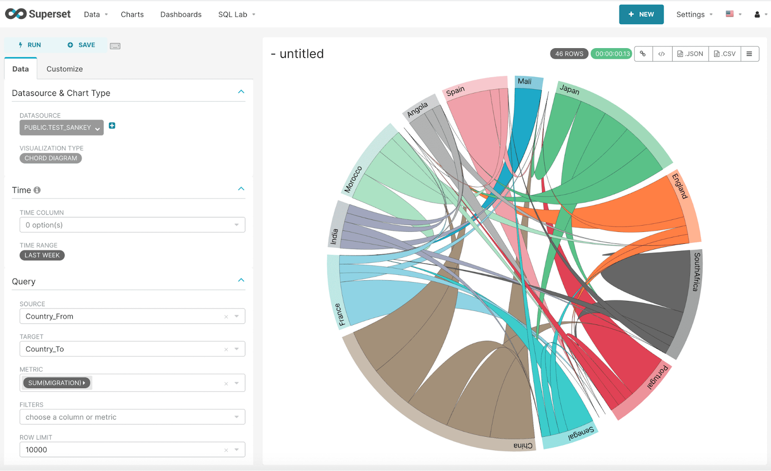

*Рисунок 10. Варианты визуализации в Apache Superset*

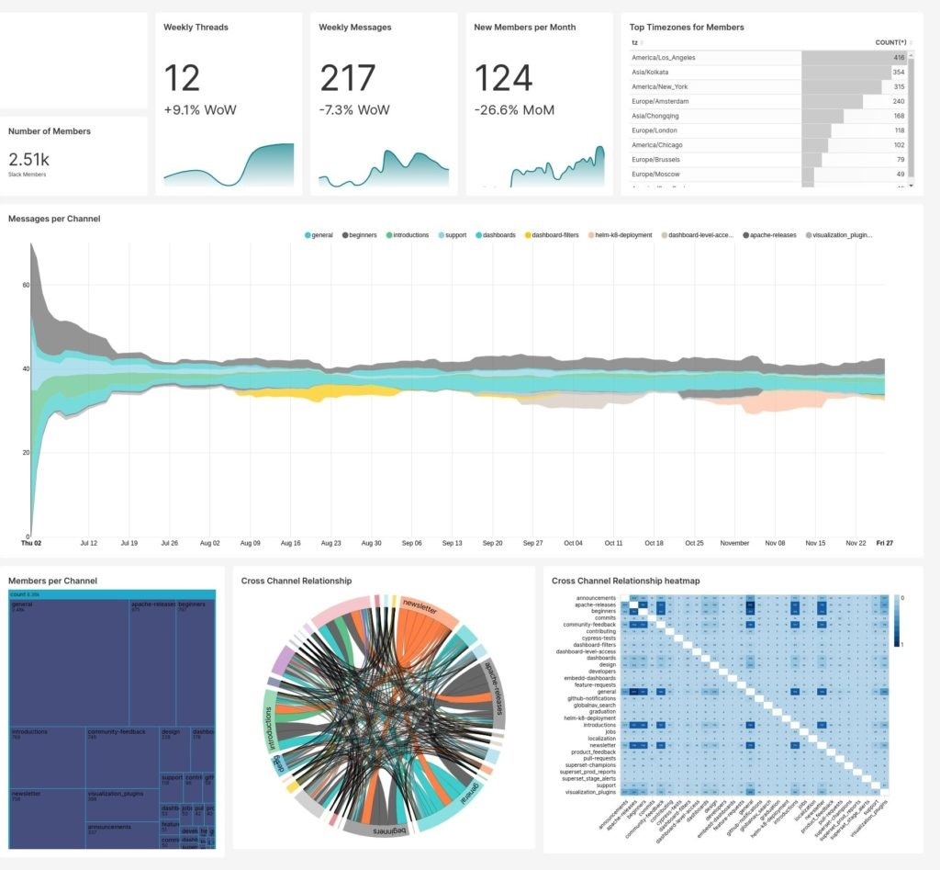

*Рисунок 11. Варианты визуализации в Apache Supe**rset*

# Вывод

В ходе исследования методов интеграции генераторов отчетов и метаграфовых источников данных, с фокусом на BI-системах Grafana, Metabase и Apache Superset, было установлено, что различные подходы предоставляют разные уровни гибкости, производительности и удобства использования. На основе проведенного анализа можно сделать вывод о необходимости учитывать специфику каждой BI-системы при выборе метода интеграции, а также о важности тщательного планирования и настройки процесса интеграции для достижения оптимальных результатов.